Membackup data aplikasi Persediaan

1. Masuk kedalam aplikasi Navicat Premium

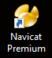

1. Kemudian Pilih database dbsedia10



1. *Expand* dbsedia10 dan pilih Backups

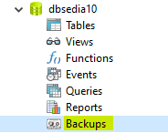

1. Pilih Menu New Backup



1. Muncul popup New Backup kemudian Klik Start

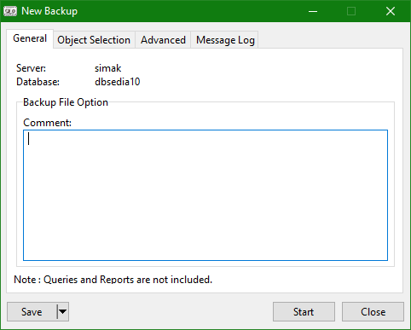

1. Tunggu sampai proses selesai 100%

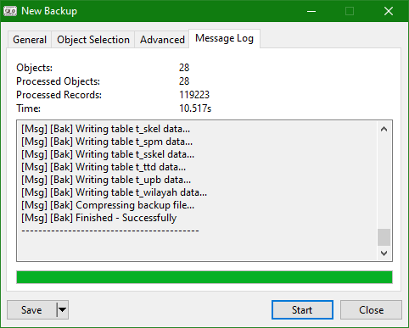

1. Kemudian Klik Close.
2. Pada tampilan jendela navicat premium akan muncul backupan database yang sudah dibuat

